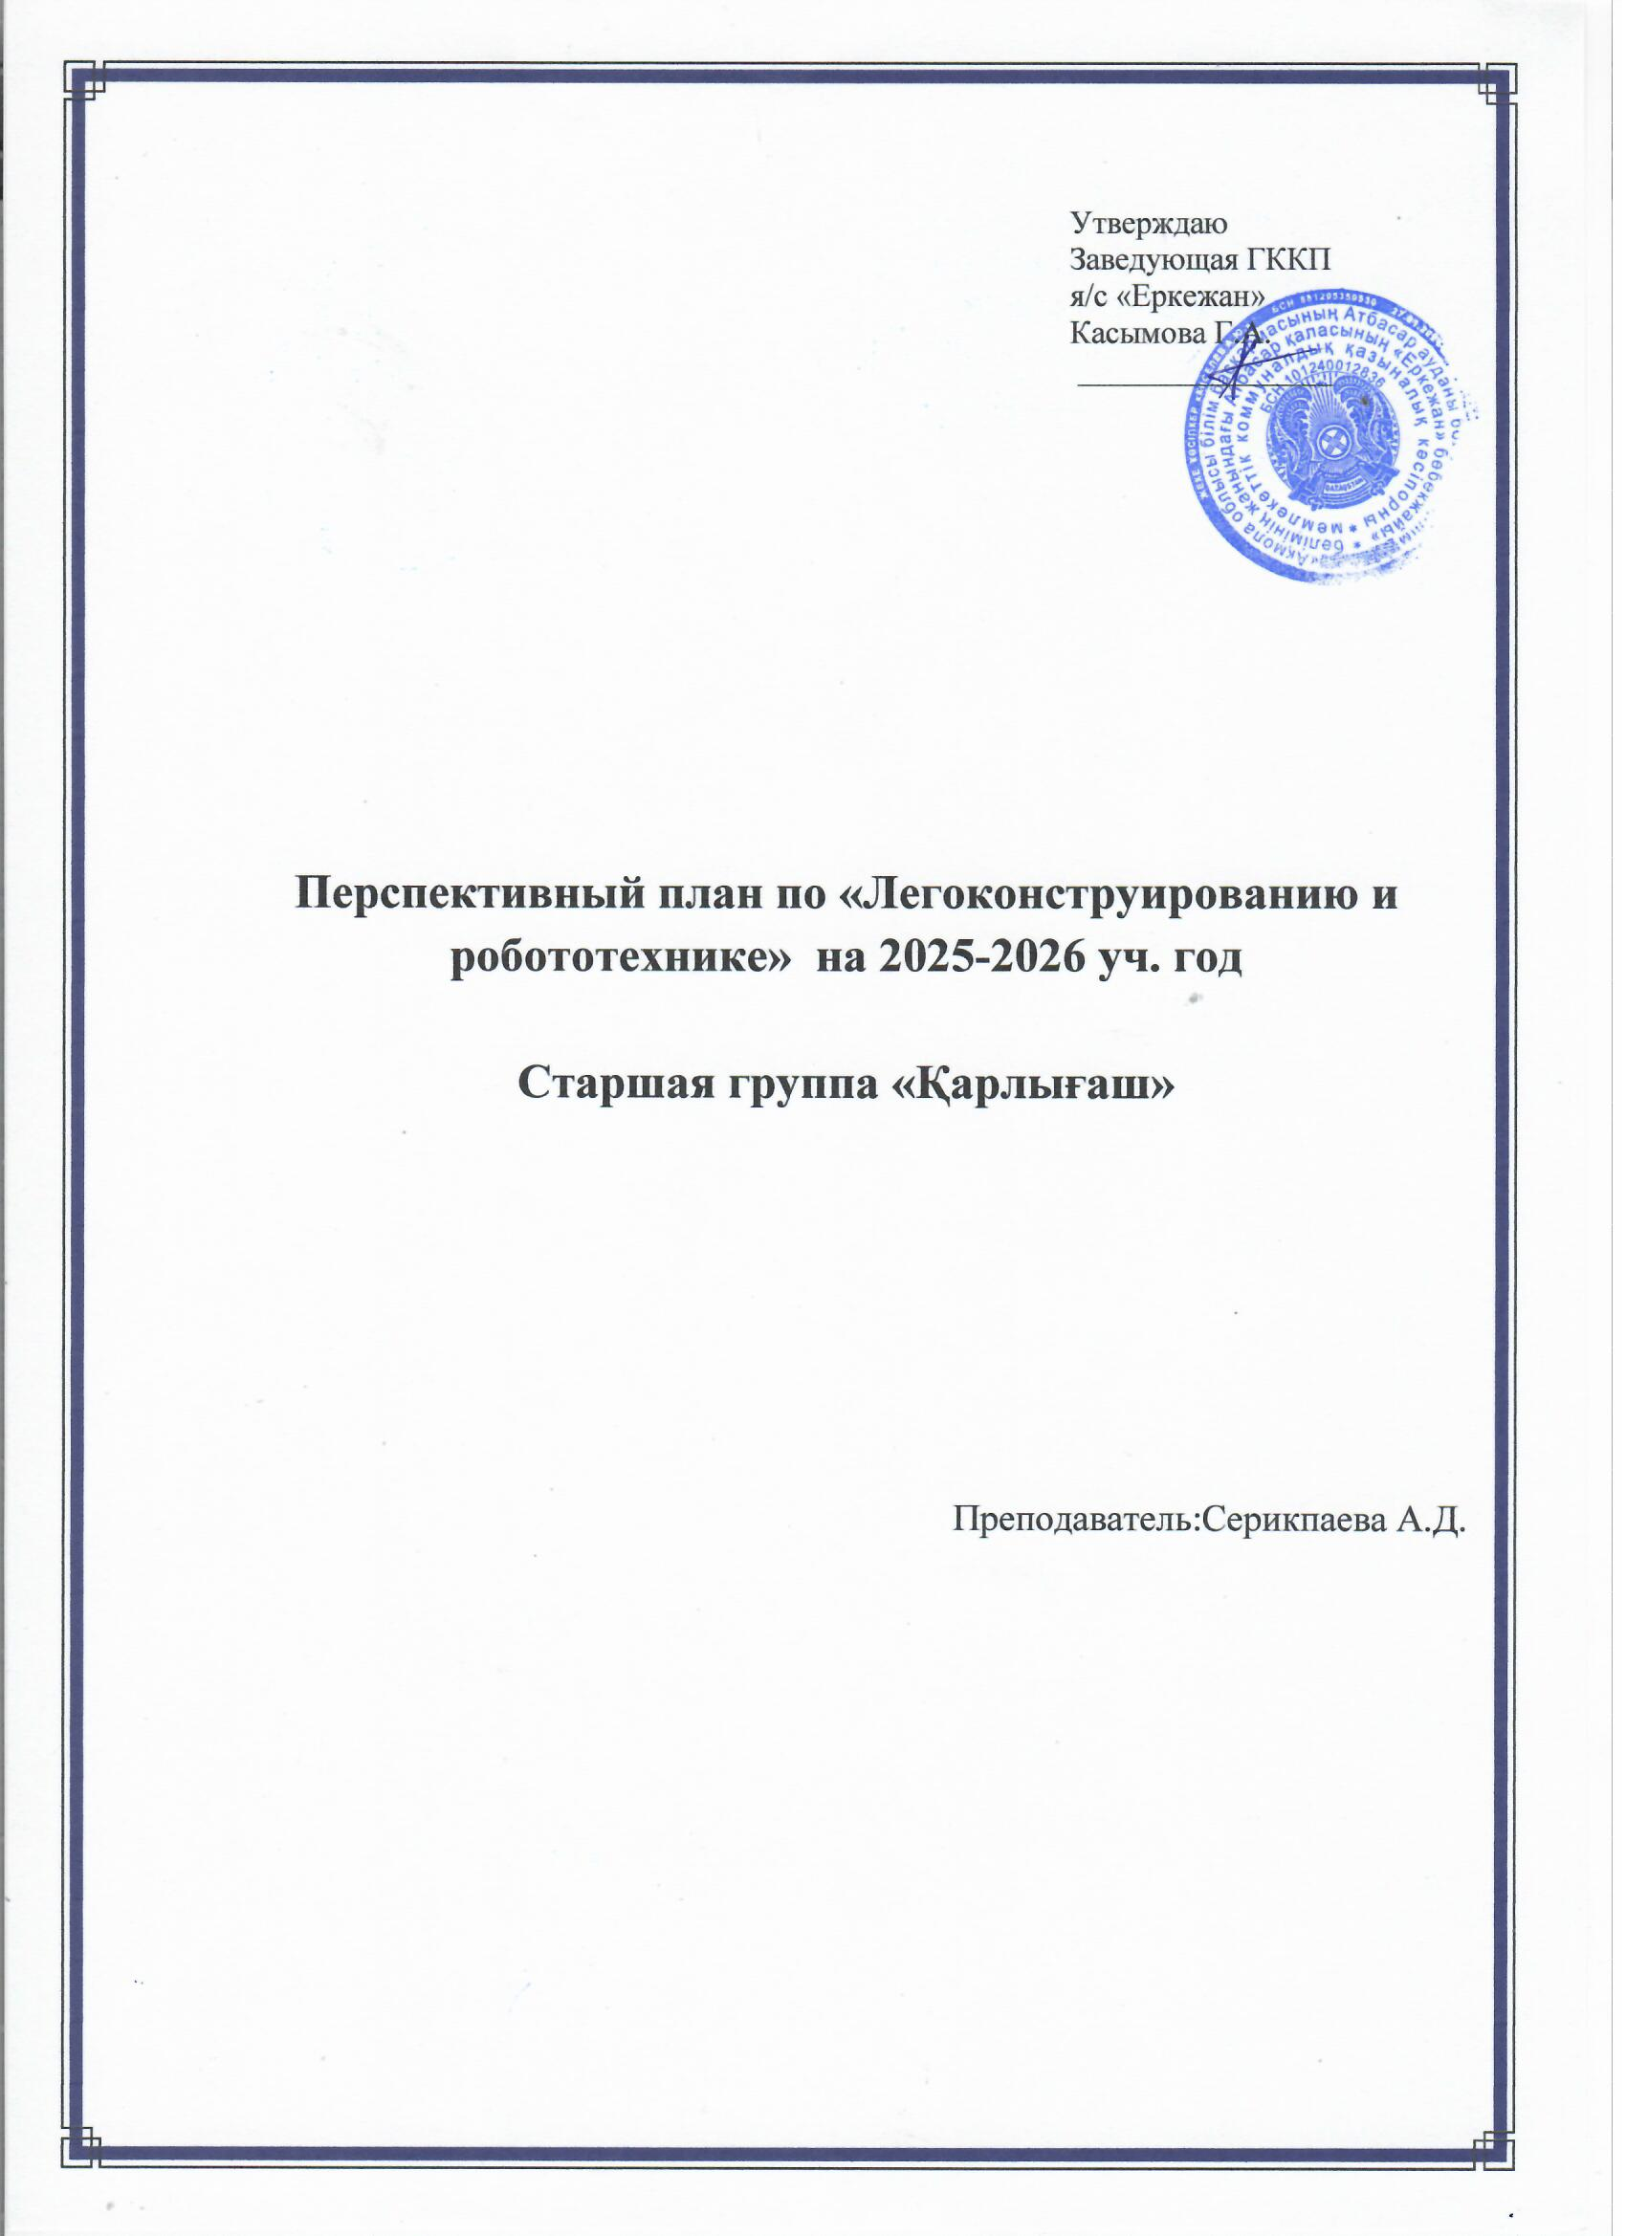
Перспективный план по Легоконструированию и робототехнике на 2025-2026 учебный год

Организации образования: ГККП «Ясли-сад «Еркежан» города Атбасар при отделе образования по Атбасарскому району управления образования Акмолинской области
Группа: старшая группа «Қарлығаш»
Возраст детей: дети 4 лет
На какой период составлен план: 2025-2026 учебный год

Месяц | Организованная деятельность | Задачи организованной деятельности
СЕНТЯБРЬ | Лего конструирование и робототехника | «Знакомство с конструкторами нового поколения»  Познакомить с различными видами конструкторов, рассказать об истории его возникновения  - конструктор LEGO DUPLO;  - конструктор «SOFT»;  - конструктор «EDUCATION»  - Развивать навык работы с крупными и средними деталями.  Воспитывать желание трудиться.
СЕНТЯБРЬ | Лего конструирование и робототехника | «Зоопарк»  Постройка клеток для животных.  Возведение общей ограды для парка. Развитие творческого мышления. Закреплять умения анализировать готовую постройку. Продолжать развивать активное внимание, моторики рук. Воспитывать желание строить и обыгрывать постройку.
СЕНТЯБРЬ | Лего конструирование и робототехника | «Таксопарк»  Конструирование легковой и грузовой машин. Развивать умение сравнивать длины конструкций. Развивать умение выделять основные части, определять их назначение. Закрепить умения строить по образцу. Воспитывать желание трудиться.
СЕНТЯБРЬ | Лего конструирование и робототехника | Мой дом «Сооружение одноэтажного домика»  Развивать умения следовать инструкциям.  Познакомить с основными частями конструкции домика – стены, пол, крыша, окно, дверь, а также с пространственным расположением этих частей относительно друг друга, используя конструктор «LEGO DUPLO».  Воспитывать желание строить и обыгрывать композицию.
ОКТЯБРЬ | Лего конструирование и робототехника | «Знакомство с робот Mouse»  Изучение функциональных кнопок. Умение отличать стороны направления. Развивать умение планировать свою деятельность.  Формировать умение в создании конструкций по словесной инструкции, описанию, условиям, схемам. Изучение техники безопасности.
ОКТЯБРЬ | Лего конструирование и робототехника | «В добрый путь»  Делаем первые шаги с робот Mouse. Учимся пользоваться маршрутными карточками. Развиваем зрительно – двигательную координацию движений.
ОКТЯБРЬ | Лего конструирование и робототехника | «Путешествие в страну Музыкальных инструментов»  Игра с игровым полем «Казахские национальные инструменты». Развитие зрительного восприятия во время игры. Повышаем эмоциональный тонус.
ОКТЯБРЬ | Лего конструирование и робототехника | «Лото»  Изучаем игровое поле «Цифры». Продолжаем играть с робот Mouse и учиться считать. Прививать навык коллективной работы.
НОЯБРЬ | Лего конструирование и робототехника | «Лабиринт»  Изучаем игровое поле и принцип работы на нем. Развиваем зрительно – двигательную координацию движений.  Повышаем эмоциональный тонус. Прививать навык коллективной работы.
НОЯБРЬ | Лего конструирование и робототехника | «Дайте мне билетик»  Конструирование объемных клеток из конструктора, формирование представлений детей о многообразии животного мира, развитие познавательного интереса.
НОЯБРЬ | Лего конструирование и робототехника | «Пир горой»  Играем с робот Mouse и игровым полем «Овощи фрукты». Развивать ассоциативное и наглядно-образное мышление. Воспитывать желание трудиться.
НОЯБРЬ | Лего конструирование и робототехника | «Спешим на помощь Айболиту»  Учимся работать с несколькими робами Mouse одновременно. Воспитываем соревновательный дух, стремление к лидерству. Формировать чувства симметрии и умения правильно чередовать цвет в своих постройках, используя конструктор LEGO «EDUCATION».
ДЕКАБРЬ | Лего конструирование и робототехника | «Ледовый каток»  Вариативная и познавательная игра с роботами Mouse. Развиваем соревновательный дух. Учимся просчитывать шаги. Строим из лего конструктора ледовый дворец.
ДЕКАБРЬ | Лего конструирование и робототехника | «Новый гость»  Знакомство с робот Пчелка. Повторение техники безопасности. Учимся слушать и запоминать речевую инструкцию педагога. Прививать навык коллективной работы.
ДЕКАБРЬ | Лего конструирование и робототехника | «Путешествие в столицу»  Расширять и обобщать знания детей о государственных символах Республики Казахстан. Развивать разговорную речь, умение отвечать распространёнными предложениями, внимание, память. Воспитывать доброжелательное отношение к окружающим.
ДЕКАБРЬ | Лего конструирование и робототехника | «Начало пути»  Робот Пчелка учится ходить. Учимся просчитывать путь и работать с пультом. Закрепляем навыки счета и работы с магнитными карточками. Прививать навык коллективной работы.
ЯНВАРЬ | Лего конструирование и робототехника | «Овощной магазин»  Повторяем цифры, названия овощей и фруктов с роботами Mouse. Учимся видеть несоответствия, опираясь на приобретенный опыт.  Развиваем навыки, умение ориентироваться в пространстве.
ЯНВАРЬ | Лего конструирование и робототехника | «Цвета и фигуры»  Играем с робот Mouse и игровым полем «Геометрические фигуры». Учимся отгадывать загадки, отличать предметы и цвета. Учимся просчитывать шаги.
ЯНВАРЬ | Лего конструирование и робототехника | «В гостях у гномика Кузи»  Играем с робот Mouse и игровым полем «Геометрические фигуры». Учимся отгадывать загадки, отличать предметы и цвета. Развивать фантазии и диалоговую речь детей.
ЯНВАРЬ | Лего конструирование и робототехника | «Подводный мир»  Конструируем рыбок из картонного конструктора «Йохокуб». Анализировать образец постройки, изображенный на карточке, подбор необходимых деталей и воспроизведение постройки.  Формировать умение различать размер и форму предметов.  Воспитываем положительные эмоции, создающие бодрое, жизнерадостное настроение.
ФЕВРАЛЬ | Лего конструирование и робототехника | «Кораблик»  Строим корабль из LEGO. Проявляем эрудицию и любознательность. Развивать фантазию и диалоговую речь детей.
ФЕВРАЛЬ | Лего конструирование и робототехника | «Домашние питомцы»  Конструируем домашних питомцев из картонного конструктора «Йохокуб». Продолжать развивать активное внимание, моторики рук. Воспитывать желание строить и обыгрывать постройку.
ФЕВРАЛЬ | Лего конструирование и робототехника | «Цветочная поляна» (Пчелка)  Собираем цветы из элементов LEGO. Развиваем ассоциативное и наглядно-образное мышление. Развивать критическое мышление, мелкую моторику рук.
ФЕВРАЛЬ | Лего конструирование и робототехника | «Птицы»  Собираем птиц по картинке из элементов LEGO. А Робот Mouse идет к ним, минуя препятствия. Воспитываем интерес к занятию. Развивать зрительное и слуховое восприятие, тактильную чувствительность у детей.
МАРТ | Лего конструирование и робототехника | «Сыр – для победителя» (Робот мышь)  Работаем с прозрачным вариативным полем. Развивать подход к умению добраться до намеченной цели. Воспитывать умение пользоваться общим набором деталей.
МАРТ | Лего конструирование и робототехника | «Мостик через речку»  Строим мост из LEGO- конструктора. Развиваем наглядно – образное мышление, воображение, память, мелкую моторику рук.
МАРТ | Лего конструирование и робототехника | «Знакомство с робот Ботли»  Программирование полосы препятствий с роботом Ботли. Программирование следования вдоль чёрной линии с роботом Ботли
МАРТ | Лего конструирование и робототехника | «Помогите, я потерялся»  Помогаем роботу Botley вернутся домой. Говорим о поведении в возможной ситуации. Воспитываем познавательную активность. Развивать творческую инициативу и самостоятельность.
АПРЕЛЬ | Лего конструирование и робототехника | «Помоги найти дорогу домой» (робот мышь и робот пчелка)  Воспитываем познавательную активность. Проявление самостоятельности, нацеленности на результат. Развиваем навыки, умение ориентироваться в пространстве.
АПРЕЛЬ | Лего конструирование и робототехника | «Построй свою ферму»  Формирование у детей представления о домашних животных. Ознакомление с навыками устного счета. Развитие у детей психических процессов:внимание, память, мышление.
АПРЕЛЬ | Лего конструирование и робототехника | «Пара эмоций Грусть-радость«»  Объясни, что случилось, и мы тебе поможем  Распознавание и понимание эмоций, самоопределение, базовые языковые навыки и грамотность, говорение и слушание, рассказывание и составление историй.
АПРЕЛЬ | Лего конструирование и робототехника | «Космический корабль»  Развивать умение анализировать фотографическую схему и конструировать в соответствии с ней. Развивать умение использовать различные типы композиций для создания объемных конструкций.
МАЙ | Лего конструирование и робототехника | «Военная техника»  Играем с Роботами Mouse на опережение. Проявляем эрудицию, познаем новое. Развиваем навыки, умение ориентироваться в пространстве.
МАЙ | Лего конструирование и робототехника | «Дом, в котором мы живем...»  Развивать навыки конструирования, мелкую моторику рук. Вспомнить основные части дома.Формировать умение строить крышу «лесенкой».Воспитывать умение работать в коллективе
МАЙ | Лего конструирование и робототехника | «Страна цвета»  Работаем с робот Mouse и игровым полем «Цвета и формы». Закрепляем знания о фигурах и цветах. Развиваем навыки, умение ориентироваться в пространстве.
МАЙ | Лего конструирование и робототехника | «Конструирование по замыслу»  Стимулировать создание детьми собственных вариантов построек, освоенных на занятиях, внесение в знакомые постройки элементов новизны. Закреплять знание конструктивных свойств материала и навыки правильного соединения деталей.

